


=

Master :
Méthodes Appliquées de la Statistique et de l’Econométrie pour la Recherche, l’Analyse et le Traitement de l’Information

Parcours :
Data Science/ Data Analysis

Module :
RAPPORT D’ETUDE

ESTIMATION DU PRIX IMMOBILIER PAR UNE ANALAYSE DE REGRESSION AVEC TRANSFORMATION LOGARITHMIQUE
Etude de cas du marché immobilier de Windsor et Essex au Canada

Auteur :

Lajoie BENGONE AKOU
bengonelajoie@gmail.com
29 Novembre 2025

Table des matières

1 INTRODUCTION 3
2 Description de la base de données : 4
3 Statistiques descriptives : 4
3.1 Tableau de Statistiques descriptives 4
3.2 Distribution de la variable cible 5
3.3 Analyse de la matrice de corrélation 5
4 Estimation des modèles de régression : 6
4.1 Modèle linéaire simple 6
4.2 Modèle linéaire multiple 7
4.3 Modelé de régression linéaire multiple sans constante 8
4.4 Modelé de régression linéaire multiple avec suppression des valeurs extrêmes 8
5 Vérification des hypothèses de normalité : 10
6 Modèle de sélection et transformation LOGARITHMIQUE : 11
7 Conclusion : 13
8 Référence : 13

Tableau
Tableau 1 : Description des variables 4
Tableau 2 : Statistiques descriptives 4
Tableau 3 : Matrice de corrélation 5
Tableau 4 : Modèle (1) de régression linéaire simple 6
Tableau 5 : Modèle (2) de régression linéaire multiple 7
Tableau 6 : Modèle (3) de régression linéaire (2) sans constante 8
Tableau 7 : Modèle (3) de régression avec la gestion des valeurs extrêmes 9
Tableau 8 : Tableau récapitulatif des modèles de régression 9
Tableau 9 : Test d'homoscédasticité de Breusch-Pagan 10
Tableau 10 : Test de corrélation : vérification de l'exogénéité des variables 11
Tableau 11 : Synthèse des modèles de sélection 12
Tableau 12 : Synthèse des résultats des modèles de sélection 12

Graphique
Graphique 1 : Histogramme du prix de vente d'une maison 5
Graphique 2 : Nuage de points entre le prix et la surface d'une maison 6
Graphique 3 : : Visualisation 3D du modèle (2) de régression 7
Graphique 4 : Distribution des résidus 10

INTRODUCTION

L’accès à un logement décent est inscrit dans la déclaration universelle des droits de l’Homme (générale des Nations Unies, 1948) comme étant un droit fondamental. Si on se réfère à ce principe, chaque individu, sans distinction sociale, religieuse, ethnique ou de sexe devrait occuper un logement où les minima sociaux sont assurés.
Cependant, à ce jour, plus de 1.1 miliairds de personnes (UNDESA, 2023) peinent à se loger convenablement voire pire, vivent à la rue. Les raisons qui sont les plus souvent évoquées dans l’analyse de cette crise d’habitation sont principalement d’ordre démographique et économique.
En effet, l’explication apportée est que la croissance de la population mondiale et l’urbanisation massives des grandes villes favorisent l’augmentation de la demande de logement qui évolue plus rapidement que l’offre qui reste limitée par des contraintes naturelles (surface de construction par exemple). L’une des conséquences directe et majeure de cette tendance est une hausse mécanique des prix immobiliers.
Pour régler ce déséquilibre du marché et préserver infine ce droit commun, plusieurs solutions sont envisageables. Il peut s’agir par exemple d’établir une meilleure législation pour attirer des capitaux destinés à la réalisation des projets immobiliers ou de développer des outils numériques pour optimiser la prise de décision des différents agents.
Cependant, pour être déployées, ces solutions nécessitent au préalable une bonne connaissance de l’état du marché immobilier. C’est donc conformément à cet enjeu que cette étude vise à proposer une méthodologie d’analyse du marché immobilier. A partir des données du Windsor et du Essex au Canada, une approche permettant d’estimer le prix immobilier a été développée. Celle-ci s’articule autour d’une méthode de régression caractérisée par les transformations logarithmiques.

Description de la base de données :

La base de données provient des travaux de Anglin and Gencay (1996). Elle contient 546 observations et 12 variables qui représentent le prix de vente d’une maison ainsi que ses principales caractéristiques telles que : la surface du logement, le nombre de chambres etc.

Une description de ces variables est présentée dans le tableau suivant :
Nom d’origine | Description | Nature (unité)
price | sale price of a house | Continue ($)
lotsize | lot size of a property | Continue (feet²)
Bedrooms | number of bedrooms | Entier (#)
bathrms | number of full bathrooms | Entier (#)
stories | number of stories excluding basement | Entier (#)
driveways | dummy, 1 if the house has a driveway | Binaire (0,1)
recroom | dummy, 1 if the house has a recreational room | Binaire (0,1)
fullbase | dummy, 1 if the house has a full finished basement | Binaire (0,1)
gashw | dummy, 1 if the house uses gas for hot water heating | Binaire (0,1)
airco | dummy, 1 if there is central air conditioning | Binaire (0,1)
garagepl | number of garage places | Entier (#)
prefarea | dummy, 1 if located in the preferred neighbourhood of the city | Binaire (0,1)
Tableau 1 : Description des variables

Statistiques descriptives :

Tableau de Statistiques descriptives
L’analyse descriptive qui comprend le calcul des paramètres de tendance centrale et de dispersion montre que la base de données ne contient aucune valeur manquante. Par ailleurs, elle permet de constater que la variable cible price est fortement dispersée au regard de son écart-type et de son intervalle interquartile.
Statistic | N | Mean | St. Dev. | Min | Max
Price | 546 | 68,121.600 | 26,702.670 | 25,000 | 190,000
Lotsize | 546 | 5,150.266 | 2,168.159 | 1,650 | 16,200
bedrooms | 546 | 2.965 | 0.737 | 1 | 6
bathrms | 546 | 1.286 | 0.502 | 1 | 4
Stories | 546 | 1.808 | 0.868 | 1 | 4
driveway | 546 | 0.859 | 0.348 | 0 | 1
recroom | 546 | 0.178 | 0.383 | 0 | 1
Fullbase | 546 | 0.350 | 0.477 | 0 | 1
Gashw | 546 | 0.046 | 0.209 | 0 | 1
Airco | 546 | 0.317 | 0.466 | 0 | 1
garagepl | 546 | 0.692 | 0.861 | 0 | 3
prefarea | 546 | 0.234 | 0.424 | 0 | 1
Tableau 2 : Statistiques descriptives

Distribution de la variable cible
Pour confirmer cette observation, un histogramme a été réalisé. L’analyse de ce graphique révèle une distribution asymétrique vers la droite et une courbe mésokurtique. On peut en déduire la présence des valeurs extrêmes.
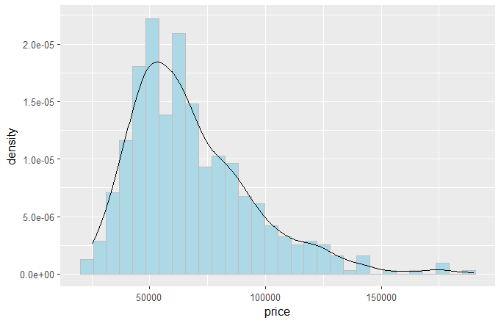
Graphique 1 : Histogramme du prix de vente d'une maison

Analyse de la matrice de corrélation
La matrice de corrélation permet de mettre en évidence les relations linéaires entre les variables présentes dans la base de données. La force de ces relations affecte directement l’ajustement des paramètres du modèle. A titre d’exemple, la présence de variables fortement corrélées parmi les variables explicatives peut invalider l’hypothèse (H3) qui suppose que la matrice des variables explicatives ($X^{T}X)$ soit de plein rang.
Dans cette étude, les résultats montrent que la surface de la maison lotsize est la variable la plus corrélée avec price, la variable cible. L’intensité de cette relation est égale à 0.536. On retrouve ensuite la variable associée au nombre de douches bathrms dont le coefficient de corrélation avec le prix immobilier est de 0.517.
 | price | lotsize | bedrooms | bathrms | stories | driveway | recroom | fullbase | gashw | airco | garagepl | prefarea
price | 1 | 0.536 | 0.366 | 0.517 | 0.421 | 0.297 | 0.255 | 0.186 | 0.093 | 0.453 | 0.383 | 0.329
lotsize | 0.536 | 1 | 0.152 | 0.194 | 0.084 | 0.289 | 0.140 | 0.047 | -0.009 | 0.222 | 0.353 | 0.235
bedrooms | 0.366 | 0.152 | 1 | 0.374 | 0.408 | -0.012 | 0.080 | 0.097 | 0.046 | 0.160 | 0.139 | 0.079
bathrms | 0.517 | 0.194 | 0.374 | 1 | 0.324 | 0.042 | 0.127 | 0.103 | 0.067 | 0.185 | 0.178 | 0.064
stories | 0.421 | 0.084 | 0.408 | 0.324 | 1 | 0.122 | 0.042 | -0.174 | 0.018 | 0.296 | 0.043 | 0.043
driveway | 0.297 | 0.289 | -0.012 | 0.042 | 0.122 | 1 | 0.092 | 0.043 | -0.012 | 0.106 | 0.204 | 0.199
recroom | 0.255 | 0.140 | 0.080 | 0.127 | 0.042 | 0.092 | 1 | 0.372 | -0.010 | 0.137 | 0.038 | 0.161
fullbase | 0.186 | 0.047 | 0.097 | 0.103 | -0.174 | 0.043 | 0.372 | 1 | 0.005 | 0.045 | 0.053 | 0.229
gashw | 0.093 | -0.009 | 0.046 | 0.067 | 0.018 | -0.012 | -0.010 | 0.005 | 1 | -0.130 | 0.068 | -0.059
airco | 0.453 | 0.222 | 0.160 | 0.185 | 0.296 | 0.106 | 0.137 | 0.045 | -0.130 | 1 | 0.157 | 0.116
garagepl | 0.383 | 0.353 | 0.139 | 0.178 | 0.043 | 0.204 | 0.038 | 0.053 | 0.068 | 0.157 | 1 | 0.092
prefarea | 0.329 | 0.235 | 0.079 | 0.064 | 0.043 | 0.199 | 0.161 | 0.229 | -0.059 | 0.116 | 0.092 | 1
Tableau 3 : Matrice de corrélation

Estimation des modèles de régression :

Modèle linéaire simple
La première modélisation du prix de vente d’une maison est réalisée en utilisant un modèle de régression linéaire simple. La variable explicative choisie pour cela est lotsize qui présentait la plus forte corrélation avec price. L’équation du modèle s’écrit comme suit :
$$\begin{aligned}price_{i}=β_{0}+β_{1}×lotsize_{i} \#\end{aligned}$$
Les résultats de (1) se présentent comme suit :
 | Dependent variable:
 | price
lotsize | 6.599***
 | (0.446)
Constant | 34,136.190***
 | (2,491.064)
Observations | 546
R² | 0.287
Adjusted R² | 0.286
Residual Std. Error | 22,567.050 (df = 544)
F Statistic | 219.056*** (df = 1; 544)
Note: | *p<0.1; **p<0.05; ***p<0.01
Tableau 4 : Modèle (1) de régression linéaire simple
La variable lotsize est très significative. Par conséquence, les résultats de ce modèle peuvent être expliqués selon le paradigme TCEPA. Autrement dit, lorsque la surface d’une propriété augmente d’une unité (exprimée en feet²), son prix de vente augmente de 6.499 $. De plus, on observe que la constante du modèle est très significative.
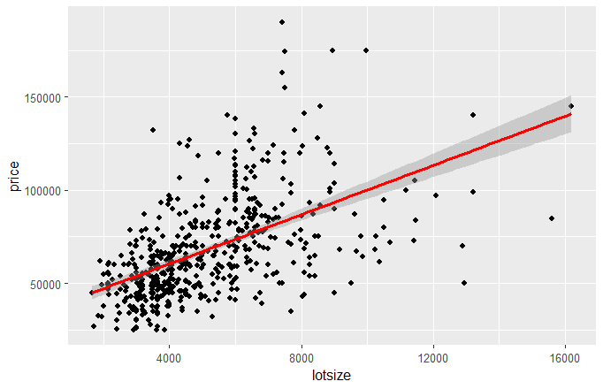
Cependant, le R² de ce modèle est égale à 0.287. Ce qui suggère un très mauvais ajustement du modèle que l’on peut analyser autrement grâce à un nuage de points entre la variable à expliquer et la variable explicative.
Graphique 2 : Nuage de points entre le prix et la surface d'une maison
Le graphique ci-dessus laisse penser que la relation entre le prix de vente et la surface d’une maison est quadratique au lieu de linéaire. Cela s’observe par la dispersion de la variance.

Modèle linéaire multiple
Toutefois, on va tenter d’améliorer ce premier modèle en nous appuyant sur l’idée des variables omises. Cette dernière suggère que, excepté la surface d’une maison, il existe d’autres variables présentes dans les résidus qui pourraient influencer les prix immobiliers. La méthode consiste donc à les extraire des résidus pour les inclure dans le modèle de régression.
C’est dans cette optique, que la variable bathrms a été employée pour élaborer un nouveau modèle de régression. Celle-ci a été choisie car elle est la variable la plus corrélée avec le prix de vente après la variable lotsize.
L’équation de ce modèle linéaire multiple s’écrit comme suit :
$$\begin{aligned}price_{i}=β_{0}+β_{1}×lotsize_{i}+ β_{2}×bedrooms_{i}+β_{3}×bathroms_{i} \#\end{aligned}$$
Ce modèle (2) a obtenu les résultats suivant :
 | Dependent variable:
 | price
lotsize | 5.575***
 | (0.394)
bathrms | 22,811.460***
 | (1,702.693)
Constant | 10,081.420***
 | (2,810.016)
Observations | 546
R² | 0.464
Adjusted R² | 0.462
Residual Std. Error | 19,582.100 (df = 543)
F Statistic | 235.208*** (df = 2; 543)
Note: | *p<0.1; **p<0.05; ***p<0.01
Tableau 5 : Modèle (2) de régression linéaire multiple
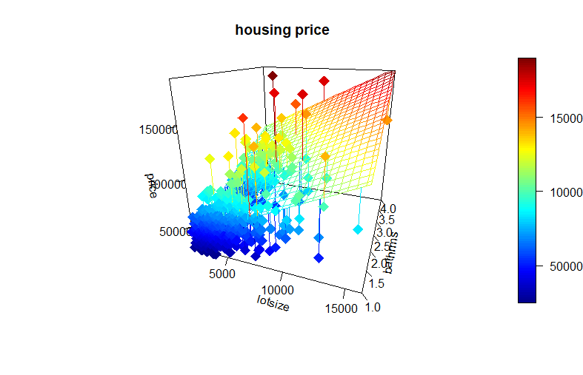
Le R² est maintenant de 0.464 et $β_{1}$ est passé de de 6.60 à 5.58. Ce qui signifie que l’effet de la surface du logement sur le prix de vente de la maison était surestimé dans le modèle (1).
Graphique 3 : : Visualisation 3D du modèle (2) de régression
Cette visualisation confirme les observations réalisées à partir du Graphique 2. Il s’agit de l’existence de valeurs extrêmes et de la dispersion quadratique dans un espace à 3 dimensions. En effet, on peut aisément constater que les observations sont fortement concentrées à l’origine avant de se disperser brusquement à mesure que les valeurs des variables augmentent.
Cela peut indiquer que la relation entre la variable que l’on cherche à modéliser et les variables indépendantes est non linéaire. Cette hypothèse devrait être vérifiée en réalisant des analyses plus approfondies.
Avant cela, un test de significativité a été réalisé pour sa savoir si les variables lotsize et bathrms influencent significativement le prix de vente d’une maison. Pour se faire, on va tester si les coefficients de régression multiple sont nuls (H0) avec une erreur de première espèce $α$ = 5%.
Le test de significativité de Fisher donne une pvaleur de 2.2e-16. Conclusion l’hypothèse nulle (H0) peut être rejetée avec un seuil d’erreur de 5%. Au moins l’une des deux variables influence significativement le prix de vente.

Modelé de régression linéaire multiple sans constante
Le modèle devient :
$$price_{i}=β_{1}×lotsize_{i}+ β_{2}×bedrooms_{i}+β_{3}×bathroms_{i}$$
Les résultats obtenus de ce nouveau modèle sont résumés dans le tableau suivant :

 | Dependent variable:
 | price
lotsize | 6.384***
 | (0.327)
bathrms | 26,714.700***
 | (1,323.990)
Observations | 546
R² | 0.927
Adjusted R² | 0.927
Residual Std. Error | 19,794.610 (df = 544)
F Statistic | 3,457.130*** (df = 2; 544)
Note: | *p<0.1; **p<0.05; ***p<0.01
Tableau 6 : Modèle (3) de régression linéaire (2) sans constante
Sans constante, l’ajustement du modèle de régression linéaire multiple passe de 0.464 à 0.927. On parvient à ce résultat parce que la suppression de la constante force le modèle à adopter davantage un ajustement linéaire au détriment de la fiabilité des résultats.

Modelé de régression linéaire multiple avec suppression des valeurs extrêmes
Pour préserver la qualité d’ajustement du modèle, il est préférable de conserver la constante dans l’équation de régression. Désormais, il sera question d’améliorer la qualité du modèle en explorant d’autres méthodes à l’instar de la méthode de gestion des valeurs extrêmes, qui ont été identifiées dans le Graphique 1.
Cette méthode consiste à supprimer toutes les observations qui sont supérieures (respectivement inférieures) au 1er ( respectivement 9ème ) décile. Une fois appliquées, on obtient une base de données qui contient 441 observations sur laquelle on va estimer de nouveau le modèle (2).
 | Dependent variable:
 | price
lotsize | 3.478***
 | (0.306)
bathrms | 13,614.450***
 | (1,431.657)
Constant | 30,569.150***
 | (2,378.942)
Observations | 441
R² | 0.349
Adjusted R² | 0.346
Residual Std. Error | 13,441.740 (df = 438)
F Statistic | 117.498*** (df = 2; 438)
Note: | *p<0.1; **p<0.05; ***p<0.01
Tableau 7 : Modèle (3) de régression avec la gestion des valeurs extrêmes
Le modèle (4) a obtenu des performances en dessous de ceux du modèle (2). L’explication probable associée à ce résultat est la suppression des individus importants dans l’ajustement du modèle de régression. Pour confirmer cette explication, l’analyse du poids des individus pourraient être effectuée. Celle-ci comprendrait l’identification des individus les plus << importants >> et l’impact de leur suppression sur la qualité du modèle de régression.
En résumé, 4 modèles de régression linéaire ont été réalisés pour modéliser le prix de vente. Les résultats de ces modèles ont été regroupés dans le tableau suivant :
 | Dependent variable:
 | price
 | (1) | (2) | (3) | (4)
lotsize | 6.599*** | 5.575*** | 6.384*** | 3.478***
 | (0.446) | (0.394) | (0.327) | (0.306)
bathrms |  | 22,811.460*** | 26,714.700*** | 13,614.450***
 |  | (1,702.693) | (1,323.990) | (1,431.657)
Constant | 34,136.190*** | 10,081.420*** |  | 30,569.150***
 | (2,491.064) | (2,810.016) |  | (2,378.942)
Observations | 546 | 546 | 546 | 441
R² | 0.287 | 0.464 | 0.927 | 0.349
Adjusted R² | 0.286 | 0.462 | 0.927 | 0.346
Residual Std. Error | 22,567.050 (df = 544) | 19,582.100 (df = 543) | 19,794.610 (df = 544) | 13,441.740 (df = 438)
F Statistic | 219.056*** (df = 1; 544) | 235.208*** (df = 2; 543) | 3,457.130*** (df = 2; 544) | 117.498*** (df = 2; 438)
Note: | *p<0.1; **p<0.05; ***p<0.01
Tableau 8 : Tableau récapitulatif des modèles de régression
Au regard de ce tableau, on serait tenté de conclure que le modèle de régression multiple (3) est le modèle de régression le plus robuste puisqu’il a obtenu R2 ajusté de 0.927 qui est largement supérieur aux autres modèles. Cependant, cette conclusion serait inexacte puisque ce dernier a été développé en supprimant la constante de l’équation.
La suppression de cette constante a pour effet de forcer une relation linéaire entre les variables explicatives et la variable à expliquer. En plus de cela, si la constante est significative, ce qui semble être le cas au regard des résultats des modèles (1) et (3), les estimations des paramètres de régression seraient biaisées dans le pire des cas.
Par conséquent, le modèle le plus fiable est le modèle de régression (2) qui présente le coefficient de détermination le plus élevé (sans suppression de la constante) et la méthodologie la plus exacte.
Ainsi, la suite de cette étude consistera à explorer de façon plus exhaustive ce modèle. Pour cela, il s’agira de vérifier dans un premier temps les hypothèses de régression linéaire que sont : l’espérance des résidus nulle, l’hétéroscédasticité, et l’exogénéité.

Vérification des hypothèses de normalité :

- Espérance des résidus nulles : $E\left(u_{i}\right)=0$
l’espérance des résidus est nulle : $1.469997e-12$
- Hétéroscédasticité
Pour vérifier l’hétéroscédasticité, on va procéder à une visualisation de la distribution des résidus et réaliser un test paramétrique.
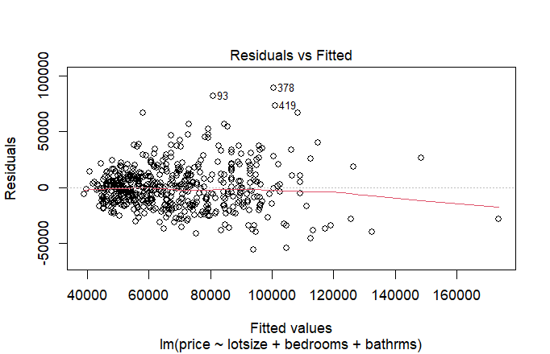
Graphique 4 : Distribution des résidus
La distribution des résidus montre la présence d’une structure polynomiale. Cela laisse induire que les résidus sont hétéroscédastiques. Pour confirmer ce constat, le test asymptotique d’homoscédasticité de Breusch-Pagan a été réalisé.

studentized Breusch-Pagan test

Test statistic | 38.975
DF | 2
P value | 3.44e-09
Tableau 9 : Test d'homoscédasticité de Breusch-Pagan
Comme les pvaleurs de ces deux tests sont inférieur à 5%, par conséquent, on peut rejeter H0 qui suggère que les résidus sont homoscédastiques. Cela signifie que l’estimateur des Moindres Carrées $\hat{β}$ n’est pas l’estimateur le plus précis parmi les estimateurs linéaires sans biais.
Pour résoudre ce problème, il est préférable d’employer la méthode des moindres carrés quasi généralisée aussi appélée méthodes des doubles moindres carrés.

- Exogénéité des variables : $E\left(u_{i}/x_{i} \right)=0$
La vérification de l’hypothèse d’exogénéité des variables est une étape essentielle dans l’évaluation d’un modèle de régression. Elle contrôle l’existence d’une relation entre les variables explicatives et les résidus du modèle. Si cette liaison est avérée, les estimateurs deviennent biaisés et l’inférence des résultats se trouve comprise voire impossible.
C’est pour vérifier cette hypothèse que plusieurs méthodes ont été élaborées. Parmi elles, on peut retrouver les tests statistiques tels que le test de Hausman qui est particulièrement robuste.
Toutefois, dans cette étude, le choix s’est porté sur le test de corrélation en raison de la facilité de son interprétation et de son implémentation. Les résultats de ce dernier sont résumés dans le tableau suivant :

Correlation test : price with
independ variables
 | lotsize | Bathrms
Test statistic | 1.0849e-15 | -3.8837e-15
DF | 544 | 544
P value | 1 | 1
Tableau 10 : Test de corrélation : vérification de l'exogénéité des variables

Les deux tests ont tous deux obtenu des pvaleurs égales à 1. Par conséquent, on ne peut pas rejeter l’hypothèses d’un coefficient de correlation nulle entre les résidus du modèles et les variables lotsize et bathrms. En d’autres termes, les variables ne sont pas exogènes.

Modèle de sélection et transformation LOGARITHMIQUE :

Ces analyses ont permis de mettre en évidence que la modélisation linéaire reste très limitée en termes d’explicabilité (R² relativement faible) et de validité (résidus hétéroscédastiques).
C’est pour améliorer les estimations des paramètres et la validité du modèle que les modèles dits de sélection ont été explorés. Les modèles de sélection sont des modèles obtenus à partir des transformations logarithmiques des variables indépendantes et/ou de la variable dépendante. Ces modèles sont résumés dans le tableau ci-dessous.

Modèles de Sélection – Log Transformation

Modèles | Equation | Estimateur | Transformation | Interprétation
(1) Lin-lin | $$Y_{i}=βX_{i}+u_{i }$$ | $$\frac{ΔY}{ΔX}$$ | Effet marginal  (unité) | Lorsque X varie d’une unité, Y varie de $β$ unités
(2) Log-log | $${log⁡(Y}_{i})=βlog⁡(X_{i})+u_{i }$$ | $$\frac{Δlog(Y)}{Δlog⁡(X)}=\frac{100Δlog(Y)}{100Δlog⁡(X)}$$ | Elasticité  (%) | Lorsque X varie d’un pourcent, Y varie de $β$pourcent.
(3) Lin-log | $$Y_{i}=β{log⁡(X}_{i})+u_{i }$$ | $$\frac{ΔY}{Δlog⁡(X)}=\frac{100ΔY}{100Δlog⁡(X)}$$ | Semi-élasticité  (unité) | Lorsque X varie d’un pourcent, Y varie de ($β/100)$
(4) Log-lin | $$log⁡(Y_{i})=βX_{i}+u_{i }$$ | $$\frac{Δlog⁡(Y)}{ΔX}$$ | Semi-élasticité  (pourcentage) | Lorsque X varie d’une unité, Y varie de ($β×100\%)$
Tableau 11 : Synthèse des modèles de sélection
Ces transformations permettent d’obtenir un ajustement non linéaire des modèles de régression. L’explication à l’origine de ce phénomène est que la transformation logarithmique minimise le poids des valeurs les plus grandes et amplifie celui des plus petites (fichier/log_transformation_visualisation.xlxs).

Cela a pour l’effet de réduire l’asymétrie de la distribution et de linéariser des données de façon artificielle. Car les nouveaux moments d’ordre 1 et 2 obtenus sont plus proches de 0 et de 1 qu’auparavant qui représentent respectivement la moyenne et la variance d’une distribution centrée-reduire.

 | Dependent variable:
 | price | log(price) | price | log(price)
 | (1) | (2) | (3) | (4)
lotsize | 5.575*** |  |  | 0.0001***
 | (0.394) |  |  | (0.00001)
bathrms | 22,811.460*** |  |  | 0.292***
 | (1,702.693) |  |  | (0.024)
log(lotsize) |  | 0.469*** | 31,994.640***
 |  | (0.030) | (2,114.477)
log(bathrms) |  | 0.443*** | 34,280.880***
 |  | (0.036) | (2,582.158)
Constant | 10,081.420*** | 7.004*** | -209,330.100*** | 10.271***
 | (2,810.016) | (0.249) | (17,828.310) | (0.040)
Observations | 546 | 546 | 546 | 546
R² | 0.464 | 0.481 | 0.483 | 0.444
Adjusted R² | 0.462 | 0.479 | 0.481 | 0.442
Residual Std. Error (df = 543) | 19,582.100 | 0.269 | 19,238.580 | 0.278
F Statistic (df = 2; 543) | 235.208*** | 251.510*** | 253.465*** | 217.089***
Note: | *p<0.1; **p<0.05; ***p<0.01
Tableau 12 : Synthèse des résultats des modèles de sélection
Au regard de ces résultats, on peut conclure que la transformation lin-log est la modélisation la plus appropriée. En effet, son R² qui vaut .493 est supérieur aux coefficients de détermination des modèles (1), (2) et (4) qui sont respectivement de 4.64, 0.481 et 0.444.

En plus de cela, les résultats du test de Breusch-Pagan indiquent que les résidus du modèle de sélection retenu dans cette étude ne sont pas hétéroscédastiques. Par conséquent, l’hypothèse d’homoscédasticité qui n’était pas respectée dans le modèle (2), est ici vérifiée.

Conclusion :

En définitive, cette étude montre le modèle de régression caractérisé par la transformation lin-log est le modèle avec le meilleur ajustement des données pour analyser la variation des prix immobiliers. Car, ce dernier a obtenu le coefficient de détermination (R²) le plus élevé qui vaut 0.483.

En plus de cela, il s’avère être le plus fiable car il respecte toutes les hypothèses de régression linéaire notamment une variance des résidus constante. Ce qui n’était pas le cas des premiers modèles de régression linéaire.
Ainsi, on peut conclure que lorsque les variables lotsize et bathrms augmentent d’un pourcent, la variable price augmente respectivement de 0.32 (32/100) et 0.342 (34,2/100).

Référence :

- Anglin, P. M., & Gencay, R. (1996). Semiparametric estimation of a hedonic price function. Journal of applied econometrics, 11(6), 633-648.
- Benoit, K. (2011). Linear regression models with logarithmic transformations. London School of Economics, London, 22(1), 23-36.
- Hlavac, M. (2018). Stargazer: Well-formatted regression and summary statistics tables. R package version, 5(2), 2.
- générale des Nations Unies, A. (1948). Déclaration universelle des droits de l’homme. Résolution 217A (III), 10.
- United Nations Department of Economic and Social Affairs. (2023). The Sustainable Development Goals report 2023: Special edition. United Nations. https://unstats.un.org/sdgs/report/2023/

